Vue js è un frameworjk per migliorare alcune aree di interazione con il DOM

Un framework = gruppo di strumenti/tools per creare applicazioni web

(è un opensource, leggibile da tutti e modificabile)

crea: interfacce utenti e single app.

Single-Page application: può essere usata su una singola pagina web, cioè il codice è recuperato in un singolo caricamento della pagina

altri framework richiesto dal mondo del lavoro: REACT - ANGULAR

Le API = Application Programming Interface

- Options API

- Composition API

Sono due modi di utilizzare le librerie di VUE

- options EASY

- composition ADVANCED

Con Vue: creaiamo strutture dati:

- Array

- Oggetti

- Variabili

- ecc..

1. Creiamo struttura dati

2. Manipoliamo i dati per riscrivere il DOM

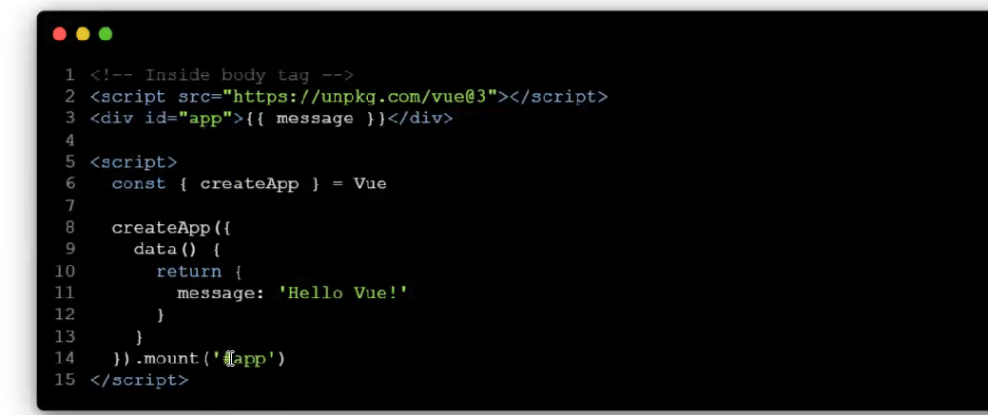[i framework che vanno importati con codice su html di chiamano CDN]???

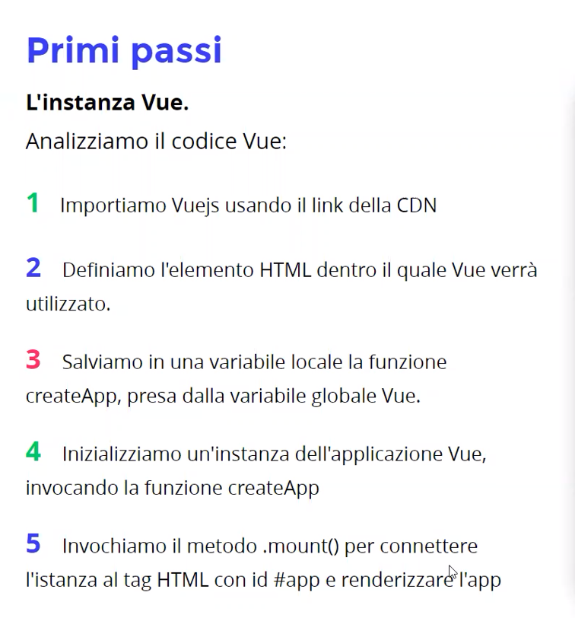

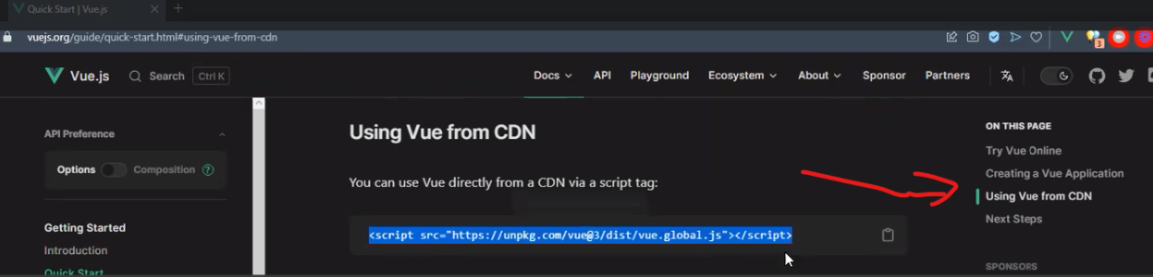

Nell'HTML possiasmo usare degli attributi speciali chiamati "direttive",

tra i più usati abbiamo:

- v-model

- v-bind

- v-for

- v-show

- v-if / elseif / else

- v-on

v-model:

serve a monitorare il value di un input

v-bind:

serve a fare l'attribute binding

↓ovvero↓

serve a dare un valore dinamico ad un attributo html

↓ovvero↓

è possibile inserire una variabile all'interno di una classe in QUALSIASI tag html

↓forma estesa↓

v-binding:class=""

↓forma contratta↓

:class=""